УДК 621.914, 004.94

ОПЫТ ПРИМЕНЕНИЯ РОССИЙСКОЙ ПЛАТФОРМЫ ENGEE
ДЛЯ МОДЕЛИРОВАНИЯ РЕЖИМОВ ОБРАБОТКИ ДЕТАЛЕЙ МАШИН

Л.Р. Милованова, И.В. Шкурко
Российский университет транспорта (РУТ(МИИТ), Москва

Аннотация. В статье показан успешный опыт применения российской платформы математических расчетов и динамического моделирования Engee для решения одной из классических задач машиностроения – назначения оптимальных режимов обработки деталей машин. Разработанный интерактивный скрипт реализует классическую методику по назначению режимов обработки при фрезеровании с возможностью изменения исходных параметров, программирования и моделирования, а также позволяет добавлять комментарии, добавлять справочную информацию и иллюстрационный материал. Это делает программу удобным инструментом для математического моделирования процесса обработки и оценки степени влияния отдельных факторов на конечный результат.
Ключевые слова: транспорт, математическое моделирование, режимы резания, фрезерование, Engee
EXPERIENCE OF USING THE RUSSIAN PLATFORM ENGEE
FOR SIMULATION OF MACHINE PARTS PROCESSING MODES

L.R. Milovanova, I.V. Shkurko
Russian University of Transport (RUT(MIIT), Moscow

Abstract. The article shows the successful experience of using the Russian platform for mathematical calculations and dynamic modeling Engee to solve one of the classic problems of mechanical engineering – assigning optimal modes for processing machine parts. The developed interactive script implements the classic method for assigning processing modes during milling with the ability to change the initial parameters, programming and modeling, and also allows you to add comments, add reference information and illustrative material. This makes the program a convenient tool for mathematical modeling of the processing process and assessing the degree of influence of individual factors on the final result.
Keywords: transport, mathematical modeling, cutting modes, milling, Engee

В современном производстве деталей машин и узлов для транспортной отрасли по-прежнему преобладает обработка металлов и сплавов на их основе. Совершенствование конструкционных и инструментальных материалов, режущих инструментов, технологий и оборудования влечет за собой актуализацию сведений по назначению оптимальных режимов обработки, на которых максимально эффективно можно реализовывать технологические операции.
Поэтому данная задача остается актуальной и напрямую связана с качеством выпускаемой продукции, производительностью процессов и в конечном итоге с экономическими показателями производства.
В основе современного подхода к решению данной задачи лежит применение пакетов математического моделирования, объектно-ориентированного проектирования и платформ для реализации инженерно-технических расчетов.
В течение нескольких десятилетий признанным лидером в этой области являлась среда математического моделирования и технических расчетов MATLAB, разработанная американской компанией MathWorks и активно развиваемая ею более сорока лет.
Понимание необходимости наличия альтернативных вариантов привела к созданию российскими программистами и инженерами среды математических вычислений и динамического моделирования Engee. Рожденная в сотрудничестве ЦИТМ «Экспонента» и КМП «РИТМ» она позволяет создавать интерактивные скрипты для технических расчетов совместно со средой динамического и физического моделирования и предоставляет рабочий процесс аналогичный западным программам MATLAB/ Simulink/Amesim.
Кроме того, Engee предоставляет высокоуровневый язык и интерактивную среду для программирования, численных расчетов и визуализации результатов. С помощью нее можно анализировать данные, разрабатывать алгоритмы, создавать математические модели и приложения. Язык, инструментарий и встроенные математические функции позволяют исследовать различные подходы и получать решение быстрее, чем с использованием электронных таблиц или традиционных языков программирования, таких как C/C++ или Java [1].
В данной статье показана попытка применения платформы Engee для решения задачи по назначению оптимальных режимов обработки резанием. В основе созданного «живого скрипта» лежит классическая методика [2], позволяющая по известным формулам производить расчет режимов обработки при фрезеровании. Вводная часть программы носит теоретический характер, в которой описываются необходимые исходные данные для выполнения расчетов (вид выполняемой операции, обрабатываемый материал, материал режущей части фрезы, тип фрезы, её геометрические параметры, ширина срезаемого слоя, общий припуск на обработку, требуемые точность и шероховатость поверхности), которые вводятся в форме числовых переменных. Интерфейс программы показан на рис. 1.

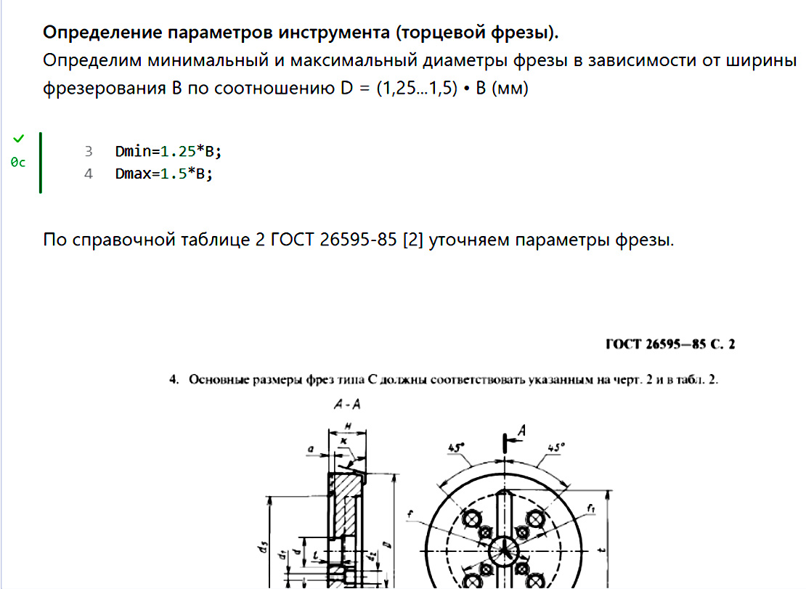

Рис. 1

После выбора режущего инструмента по справочным таблицам, которые для удобства пользователя размещены непосредственно в окне программы, назначения глубина резания, количества проходов и величины подачи на зуб фрезы, а также после ввода значений всех требуемых коэффициентов [2], автоматически производится расчет режимов обработки, таких как подача на оборот, скорость резания, частота вращения шпинделя. Расчет параллельно ведется для чернового и чистового фрезерования.
Далее, в соответствии с современными методиками [3-5], производится уточнение рассчитанных режимов резания по паспорту выбранного оборудования, после чего фиксируются фактическая скорость резания и скорость движения подачи стола, рассчитываются фактические подача на зуб и на оборот фрезы.
Отдельно нужно отметить, что программа предусматривает проверку режима резания по мощности станка, то есть дает представление о том, может ли рассчитанный режим резания быть реализован на выбранном оборудовании. В случае необходимости происходит корректировка рассчитанных режимов обработки, которая заключается в последовательном снижении частоты вращения шпинделя и соответственно скорости движения подачи стола. Идет перерасчет главной составляющей силы резания, крутящего момента и мощности резания.
На рис. 2 представлен пример вывода результатов моделирования, включающий в себя непосредственно заключение о выполнении (не выполнении) условия по мощности резания, значения расчётной и заданной мощности на шпинделе станка, частоту вращения шпинделя, скорость движения подачи (расчетная и фактическая), подачу на зуб и силу резания.
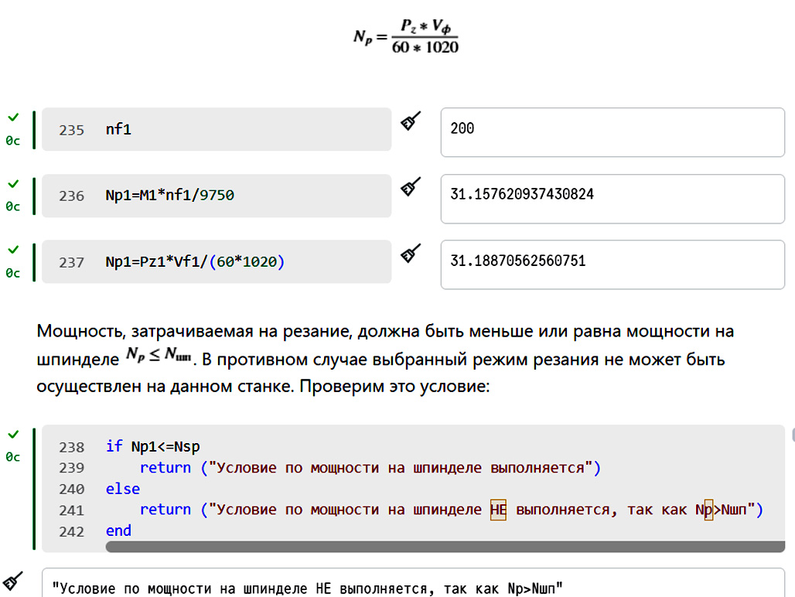

Рис. 2

Следующим этапом является уточнение режимов обработки по механизму подачи станка, который подразумевает проверку выполнения следующего условия: горизонтальная составляющая силы резания (усилие подачи) должна быть меньше или равна наибольшей силе, допускаемой механизмом продольной подачи станка. Уточнение режимов обработки осуществляется с помощью выполнения кода с логическими операторами и операторами цикла, с выводом фактических значений частоты вращения шпинделя и скорости подачи стола в соответствии с паспортом выбранного оборудования (рис. 3).

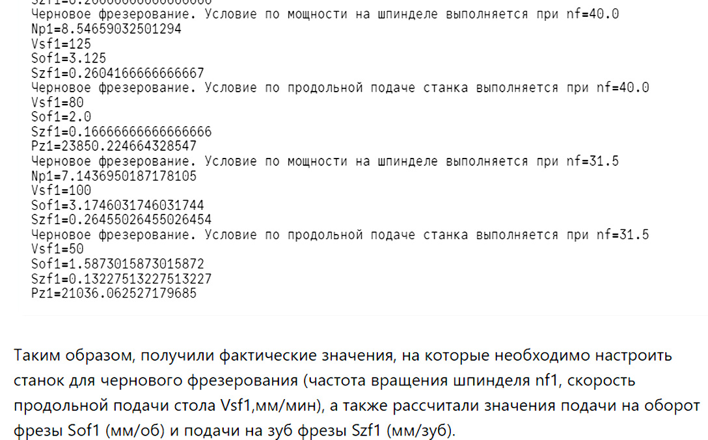

Рис. 3
Данная программа позволяет не только производить расчет параметров и режимов обработки при фрезеровании, но и анализировать влияние тех или иных факторов на получаемый результат.
Приведенный пример демонстрирует, что имеющийся на сегодняшний день функционал отечественной среды математических расчетов, модельно-ориентирован-ного проектирования и программирования Engee позволяет успешно автоматизировать решение задачи по подбору оптимальных режимов обработки деталей машин с учетом таких параметров как обрабатываемый материал, материал режущей части инструмента, его тип и геометрические параметры, ширина срезаемого слоя, глубина резания, применение СОЖ и другие.

СПИСОК ИСТОЧНИКОВ

1. https://start.engee.com/mbd (Среда динамического моделирования Engee).
2. Справочник технолога машиностроителя: справочник: в 2 т. Т. 2 / под ред. А.Г. Косиловой, Р.К. Мещерякова. – 4-е изд., перераб. и доп. – Москва: Машиностроение, 1985. – 496 с.
3. Назначение рациональных режимов резания при механической обработке: учебное пособие / В.М. Кишуров, М.В. Кишуров, П.П. Черников, Н.В. Юрасова. –
3-е изд., стер. – Санкт-Петербург: Лань, 2022. – 216 с.
4. Кижняев Ю.И. Немцев Б.А., Белышев Н.Н. Расчёт режимных и силовых параметров резания при точении, фрезеровании и сверлении конструкционных материалов: учеб. пособие. – Санкт-Петербург: БГТУ «Военмех» им. Д.Ф. Устинова, 2022. – 105 с.
5. Малюга В.С. Алгоритмизация проектирования технологических процессов. – Санкт-Петербург: Лань, 2022. – 80 с.

